Overordnede spørgsmål
Grundlæggende forståelse
1. Hvad betyder begrebet effektmodifikation i epidemiologi?
2. Hvordan adskiller effektmodifikation sig fra confounding?
3. Hvorfor er det vigtigt at undersøge for effektmodifikation i et klinisk kohortestudie?

Spørgsmål til artiklen 2021 Jun et al. Analysis of sex-specific risk factors and clinical outcomes in COVID-19
4. Hvad vil det sige, at køn er en potentiel effektmodifikator i dette studie?
5. Hvilke risikofaktorer undersøgte forfatterne for mulige kønsforskelle i associationer med COVID-19-outcomes?
6. For hvilken risikofaktor fandt man, at effekten var stærkere hos kvinder end hos mænd?
7. Hvor i figur 1 og 2 kan man se, at der er tale om effektmodifikation?
8. Hvad betyder det, at odds ratio for intubation var højere for overvægtige kvinder end for overvægtige mænd?
9. Hvordan kan man teste for effektmodifikation i en regressionsmodel?
10. Hvorfor kan det være nyttigt at vise stratificerede analyser fremfor kun en samlet interaktionstest?
11. Hvordan ville resultaterne skulle se ud, hvis der ikke var nogen effektmodifikation af køn?
12. Hvilke udfordringer kan opstå, hvis man tester for mange mulige interaktioner i et studie?
Begreb | Illustration | Beskriv med ord | Eksempel | Analytisk håndtering
Confounding | 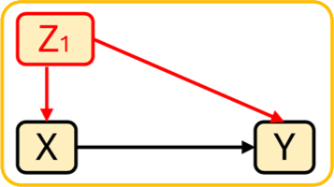 | En tredje variabel (Z1) er associeret med både eksponeringen (X) og udfaldet (Y), men ligger ikke på kausalvejen. Hvis ikke man kontrollerer for Z1, forvrænges (confoundes) sammenhængen mellem X og Y.
Effektmodifikation | 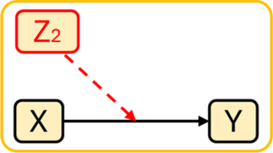 | Effekten af X på Y varierer reelt afhængigt af en tredje variabel (Z2).
Mediation | 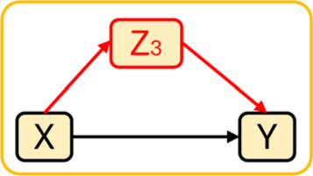 | En mediator (Z3) ligger på kausalvejen fra X til Y. Noget af effekten af X på Y går gennem M.
Confounding + effektmodifikation | 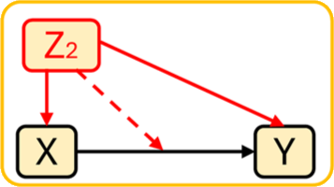 | En tredje variabel kan både være en confounder og samtidig modificere effekten af X på Y.
13. Udfyld resten af skemaet

